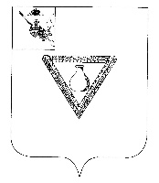

**П О С Т А Н О В Л Е Н И Е**

ГЛАВЫ ЧАГОДОЩЕНСКОГО МУНИЦИПАЛЬНОГО ОКРУГА ВОЛОГОДСКОЙ ОБЛАСТИ

24.01.2025г. № 384

О признании утратившим силу постановления

Главы Чагодощенского муниципального района от 24.02.2009 № 85

В соответствии с протестом прокуратуры Чагодощенского района от 28.12.2024г. № 07-02-2024, Уставом Чагодощенского муниципального округа ПОСТАНОВЛЯЮ:

1.  Признать утратившим силу постановление Главы Чагодощенского муниципального района от 24.02.2009 № 85 «О создании межведомственной комиссии по признанию помещения жилым помещением, жилого помещения непригодным для проживания и многоквартирного дома аварийным и подлежащим сносу или реконструкции».

2. Настоящее постановление подлежит размещению на официальном сайте Чагодощенского муниципального округа в сети «Интернет».

Глава Чагодощенского муниципального округа А.В. Косёнков